Организованная образовательная деятельность
по математике «Теремок» (итоговое)
во второй младшей группе

Программное содержание: Упражнять в счёте до пяти. Формировать умение соотносить количество предметов с числом. Учить различать геометрические фигуры. Закреплять понятие «длинный-короткий». Учить сравнивать количество предметов, закреплять цвета, развивать внимание память, фантазию.
Ход занятия.
Я предлагаю вам встать в круг и поиграть.
Собрались все дети в круг,
Я твой друг и ты мой друг.
Крепко за руки возьмемся
И друг другу улыбнемся!
Ребята, посмотрите, к нам в группу залетел шарик. Он не простой, а с письмом. Давайте посмотрим от кого оно. А чтобы это узнать нам надо отгадать загадку.
Загадка. (Медведь)
Правильно, от медведя. А давайте, его прочитаем.
Детям второй младшей группы от медведя.
«Дорогие ребята, я предлагаю вам совершить путешествие по сказке и помочь героям справиться с заданиями.»
Будем помогать? (Да)
Давайте, отправимся в страну сказок. А как же мы это сделаем? Как мы туда попадем? (Ответы детей)
Ребята, я вспомнила, у меня есть ковер самолет. Вы когда–нибудь летали на нем? (нет)
Тогда давайте попробуем! (На полу лежит ковер, дети садятся на него)
Закрывайте глаза, я скажу волшебные слова:
«Где ты сказка, отзовись!
Нам ребятам покажись!»
Музыка №1 (волшебная)
Открывайте глазки, смотрите, что это у нас?
(теремок)
Стоит в поле теремок – теремок
Он не низок, не высок.
Как по полю мышка бежала
Теремок увидала
(мышка)
А к терему 2 дорожки ведут. Давайте на них посмотрим (на полу)
- Ребята, а каким цветом эта дорожка? (красная)
- А вторая дорожка? (зеленая)
- Красная дорожка, какая? (длинная)
- А зеленая? (короткая)
- А как вы это узнали? Как это можно определить? (путем наложения)
Давайте посмотрим(1 человек)
Молодцы, мы видим, что зеленая дорожка короткая, а красная длинная (разложить дорожки)
- Ребята, а как вы думаете, по какой дорожке мышка быстрее добежит до Теремка? (по короткой)
(Мышка стоит у теремка)
Посмотрите, как быстро мышка добежала до Теремка.

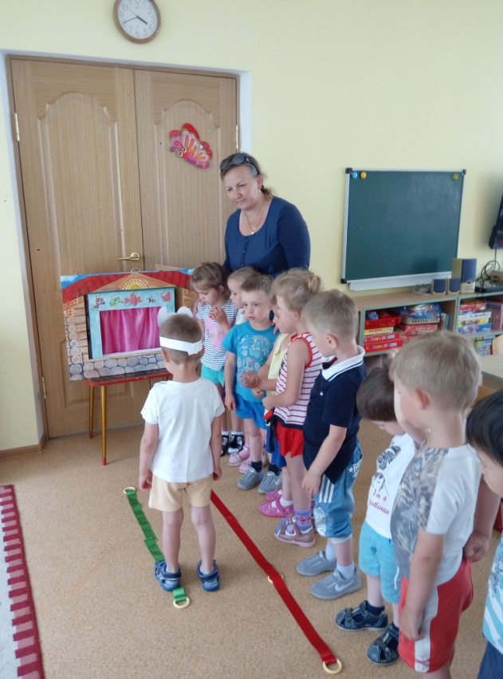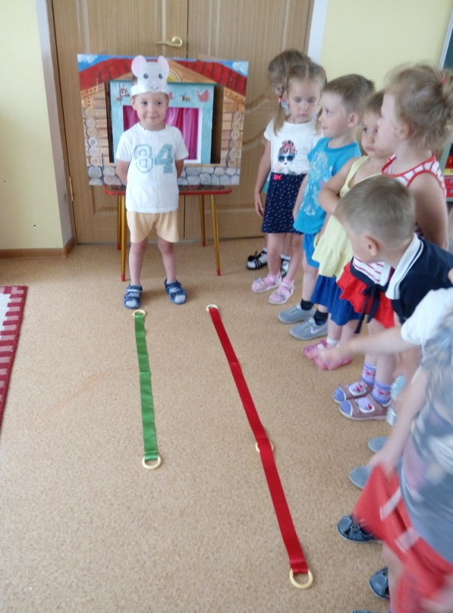

Пока мы с вами мышке помогали, уже другой герой ждет нашей помощи.
(Лягушка)
Ребята, кто это? (лягушка) 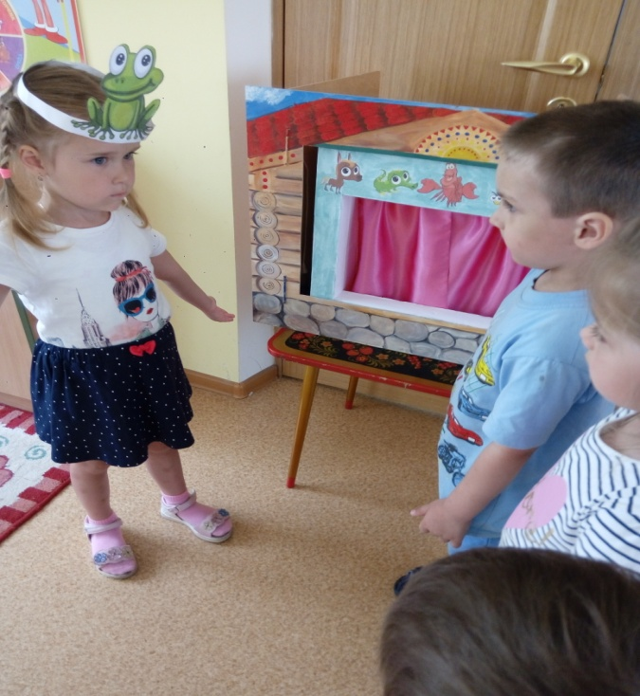
Лягушка скачет по болоту в Теремке ей жить охота.
Давайте м тоже превратимся в лягушек и поскачем.
Физминутка
Пока лягушка скакала, бусы все потеряла
Просит бедная: «Беда, помогайте, детвора!»
Давайте поможем лягушке собрать бусы. Для этого нам нужно пройти к столу. Посмотрите, какие необычные бусы были у лягушки.
А из чего они были сделаны? (из ленточек и геометр. Фигур)
Сейчас я предлагаю вам собрать бусы. Возьмите в руки квадрат и положите его на ленточку.
А сейчас найдем круг и положим его на ленточку. Следующую фигуру возьмем треугольник. И последняя фигура – квадрат. Положили?
Лягушке очень понравились бусы, которые вы помогли ей собрать. Но лягушка совсем забыла цвета и просит, чтобы вы ей напомнили.
А какого цвета треугольник у?
А какого цвета первая бусинка у?
… какого цвета у тебя последняя бусинка?
А у …. Вторая бусинка какого цвета?
Молодцы! Вот мы и собрали лягушке бусы. Какие замечательные они у нас получились. Лягушка осталась довольна.
(лягушка улыбается)
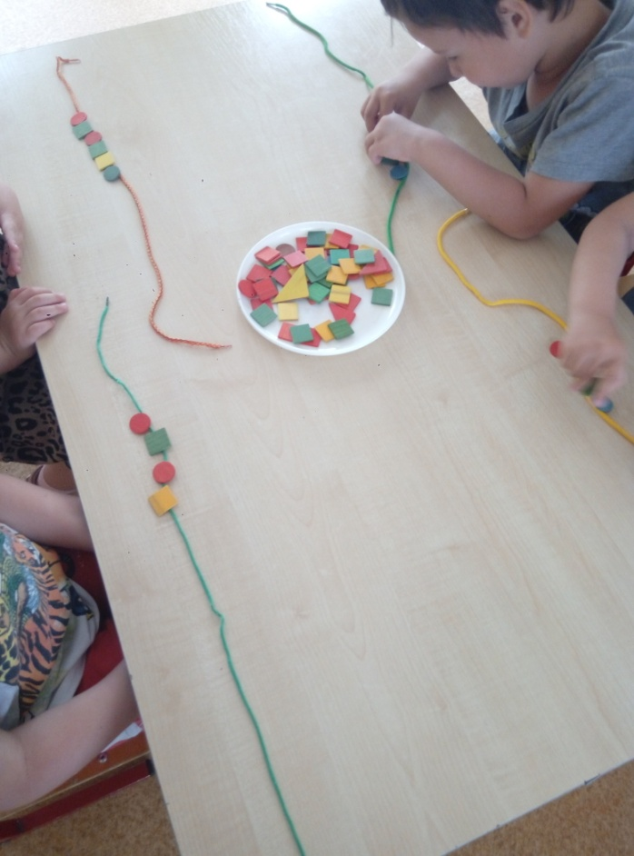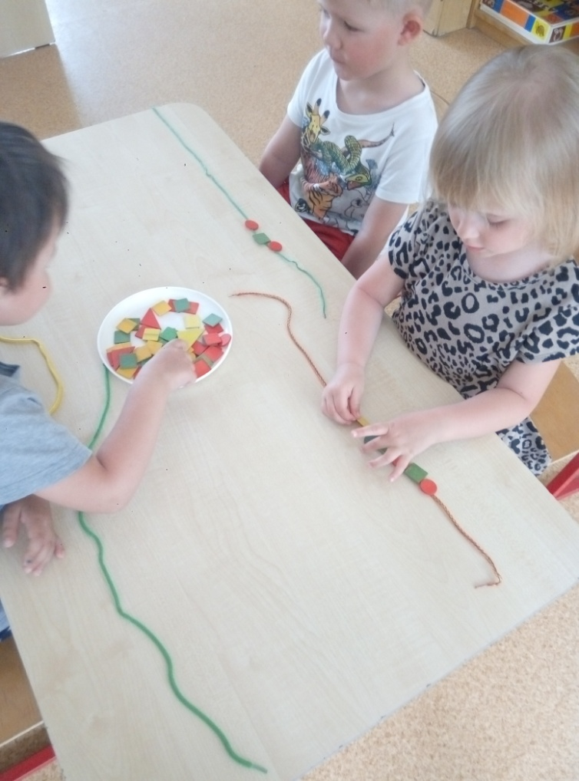
Устали? Давайте немного поиграем и отдохнем. (гимн. Для глаз)
Бусы с вами мы собрали
Глазки наши вдруг устали
Будут глазки отдыхать
Будем глазки закрывать
И теперь мы их откроем
Через речку мост построем
Вверх поднимем, глянем вниз
Вправо, влево повернем
В сказку снова попадем
(На полу) Ребята посмотрите какая поляна, но на ней не растет ни одного цветочка.
(зайчик)
Вдруг из леса на полянку зайка серый прибежал
Пока прыгал по дорожке все цветочки растерял
А давайте зайке поможем найти цветочки и рассадить их на полянке. Сначала, давайте возьмем большие цветочки и посадим их на полянке. Затем цветочки поменьше… и теперь самые маленькие
Молодцы, посмотрите, какая замечательная полянка у нас получилась.
Тише, тише, не шумите, кто-то к нам идет сюда
Ну конечно же лиса.
(лиса)
Ребята, оказывается лисе тоже нужна наша помощь. А для этого нам нужно пройти к столу.
Посмотрите, что у нас лежит на столе? (елочки, зайчики)
У лисы, случилась беда. Все смешалось. Посмотрите, какой беспорядок. Давайте, ей поможем. Я предлагаю вам взять 3 елочки и положить их над полосочкой. Берем по одной елочке, правой рукой, выкладываем их справа на лево.
А под полосочку положим 2 зайчика. Молодцы! Сколько елочек над полосочкой? (всего 3) Правильно всего 3. А сколько зайчиков? (2) Правильно всего 2.
А как сделать так, чтобы их было одинаково, поровну?

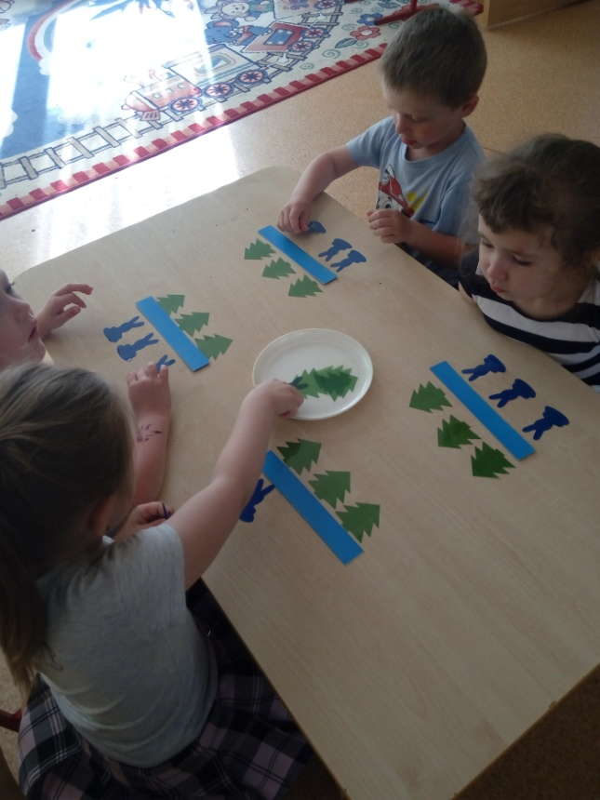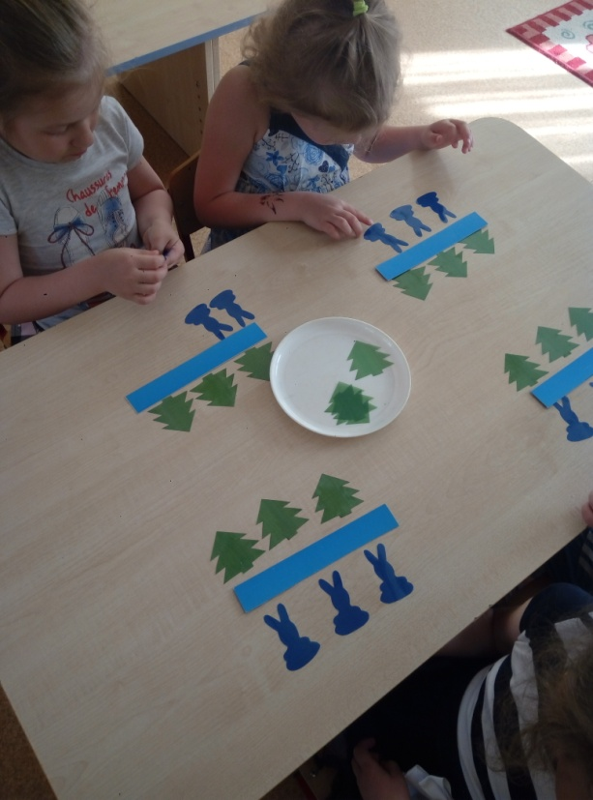
Молодцы, с этим заданием вы справились. Вы у меня такие молодцы! Посмотрите герои сказки очень довольны что мы им помогли.
Ну, а нам пришла пора возвращаться из сказки. Давайте пройдем на ковер самолет и отправимся в наш детский сад.
Закрывайте глазки, я скажу волшебные слова.
Открывайте глазки. Вот мы и вернулись в нашу группу.
А где мы с вами побывали? (в сказке)
Кого мы там встретили?
Что мы делали в сказке?
Для лягушке мы что сделали?
Может вы уже догадались в какой сказке мы были, как называется эта сказка?
Вы мне сегодня тоже очень понравились. А герои сказки передали вам сладкие угощения.

